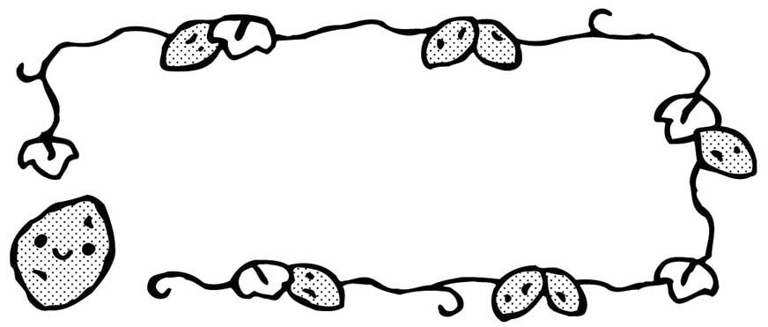
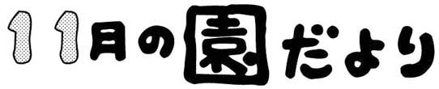

西大和学園補習校 ロミタ校舎 幼稚園 年中すみれ
2016年11月5日(土)

先日１０月８日に前期が終了し、２２日より後期が始まりました。成績表を受け取る小学生とは違い、大きな区切りではないようにも感じるかもしれませんが、一年の園生活の半分を折り返した大切な時期です。すみれ組として過ごすことができる日は、あと１６回です。後期も子どもたちが有意義な園生活を送れるよう、私たちも一緒になって学び遊び楽しく過ごしていきたいと思います。毎週のご準備や宿題の補助や丸付け等、ご家庭でのご協力に感謝いたします。引き続き、どうぞよろしくお願いいたします。

～「１ばん❤だいすき」の発表～
先月「今、一番大好きなこと」を自分で考え、文字(ひらがな)と絵でかきました。最初の週は、「考えてきてください。」とだけ子ども達に伝え、二週目に文字と絵をかき、三週目はその作品を持ってみんなの前で発表しました。自分で手を挙げて発表できるとかっこいい！と伝えると、１５名中１３名が自ら手を挙げて発表することができました。中々積極的なすみれ組さんですよね。子ども達には、新しい言葉を知ってもらう意味も含めて、「夢中」という言葉を使ってみましょうと伝えました。１５名全員がみんなの前に立ち、みんなの方を向いて名前「○○です。」「わたしは、○○にむちゅうです！」と上手に発表することができました。
折り紙で「どんぐり」
も作ったよ！！
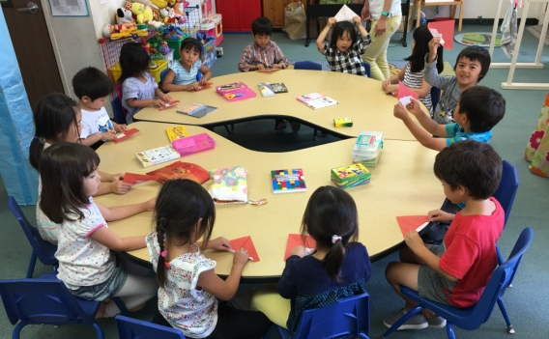
～ハロウィンの製作～
すみれ組さんの大好きな折り紙で、かぼちゃの提灯(ちょうちん)作りをおこないました。普段からハサミを使うのが好きでとても楽しみにしていたこともあり、「ぼく、じょうずにきれるから！」「わたしも！」と自信満々に製作を楽しむ姿が年中さんらしくてとても可愛かったです。ハサミを切り入れる方向を間違えると提灯にはなりません。折り目をつけた場所を間違えないように…担任の話をよーく話を聞いて、全員成功！いつもは元気いっぱいでおしゃべりも大好きなすみれ組さんですが、しっかり大事な場面では「聞くときは、聞く。」ができるようです。自分で作った提灯が立体になったのを見て、とても喜んでいました。次の週には、紙を丸めて棒を作り「かぼちゃの提灯ステッキ」を完成させることができました。
お願い
・毎週の「おやこ宿題」ですが、担任へ提出する前に必ずサイン・または花丸を付けてください。お子様の頑張りにつながります。また、ワークブックの宿題の際は、花丸をしていただいた後にお子様と一緒に付属のシールを貼ってください。ご協力をよろしくお願いいたします。
・来週１１月１２日は火災の避難訓練があります。来週もタオル(またはハンカチ)を忘れずお持ちください。

